- Переход в Wireless Waveform Generation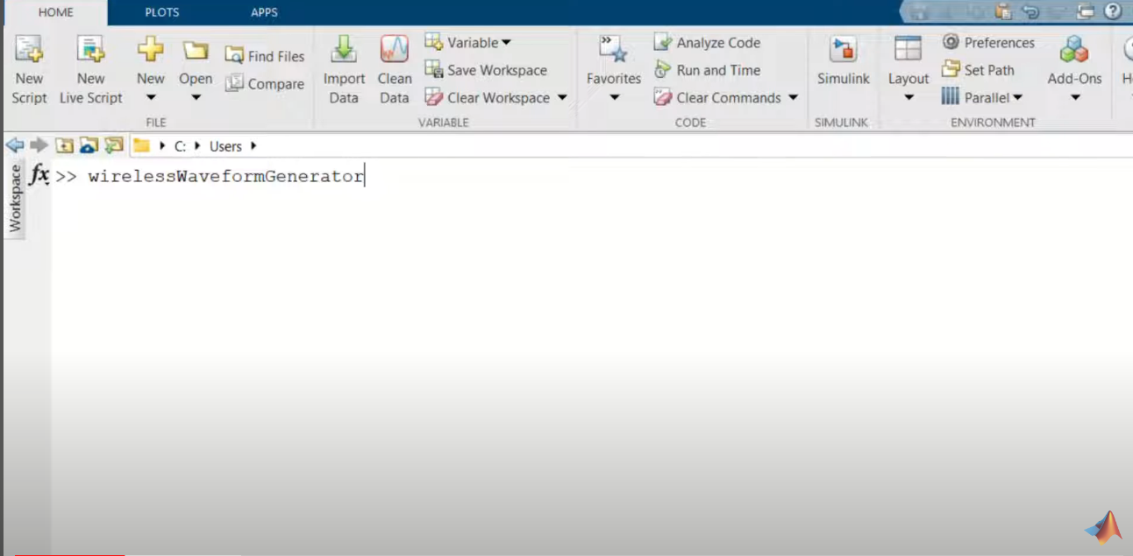
- Выбор настраиваемых типов модуляций и стандартов передачи
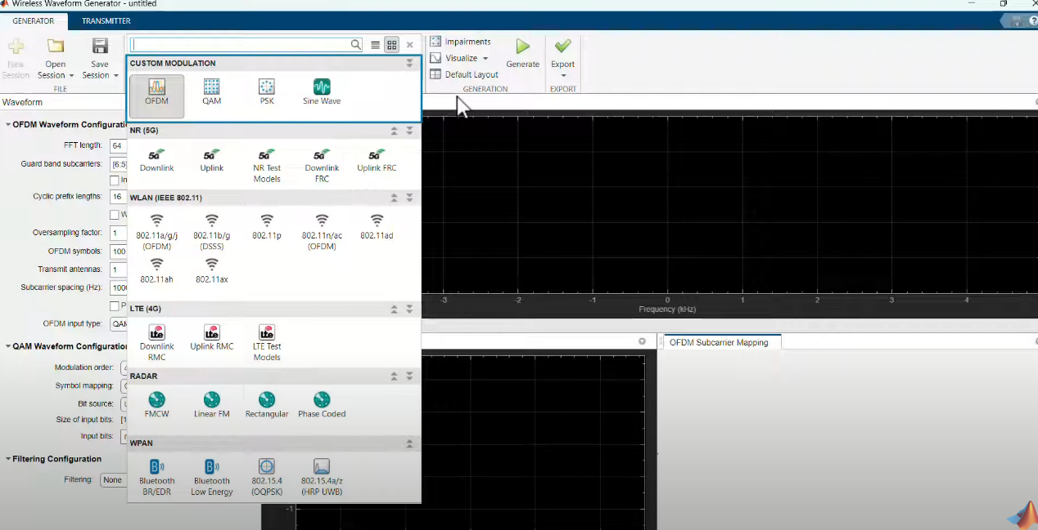
- Выбор неверных настроек невозможен: 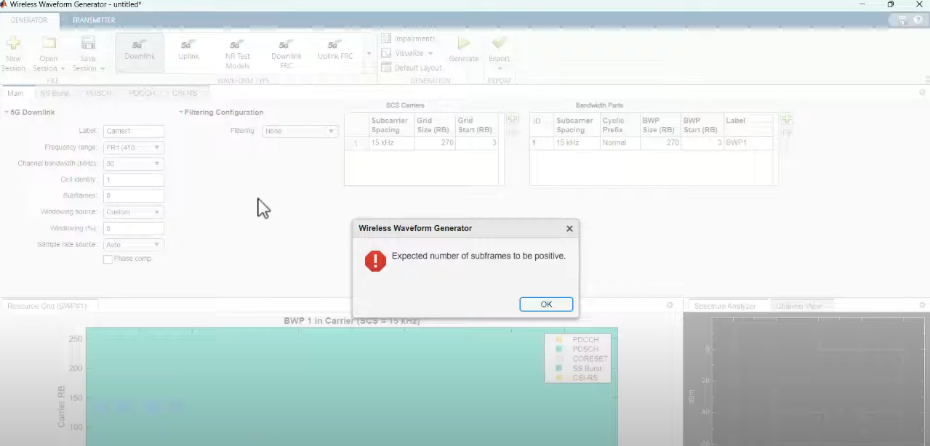
- Возможно добавление шумов и прочего: 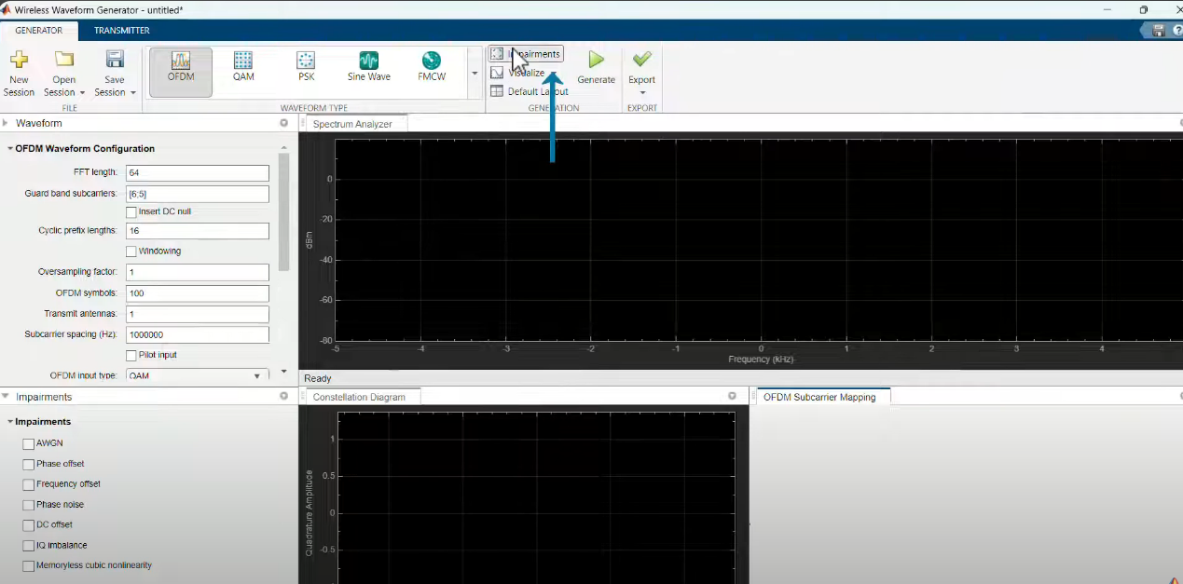
- Доступны следующие графики: 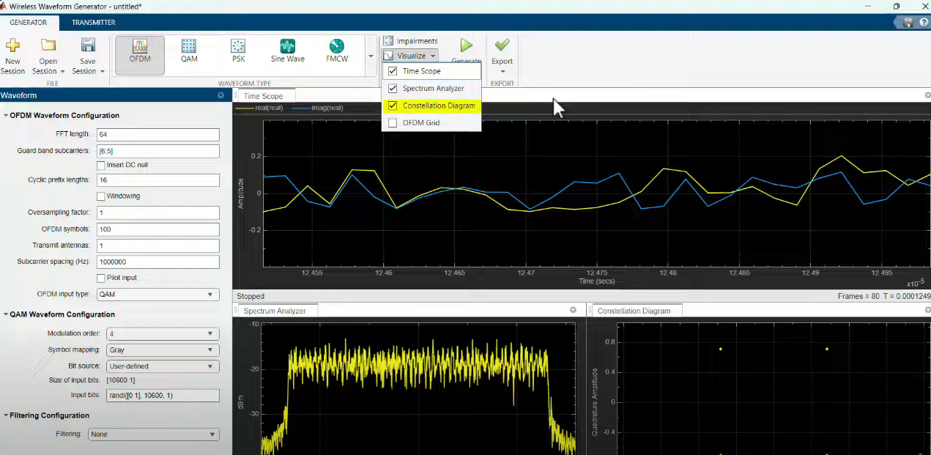
- Существует возможность вывода симулированных данных в: 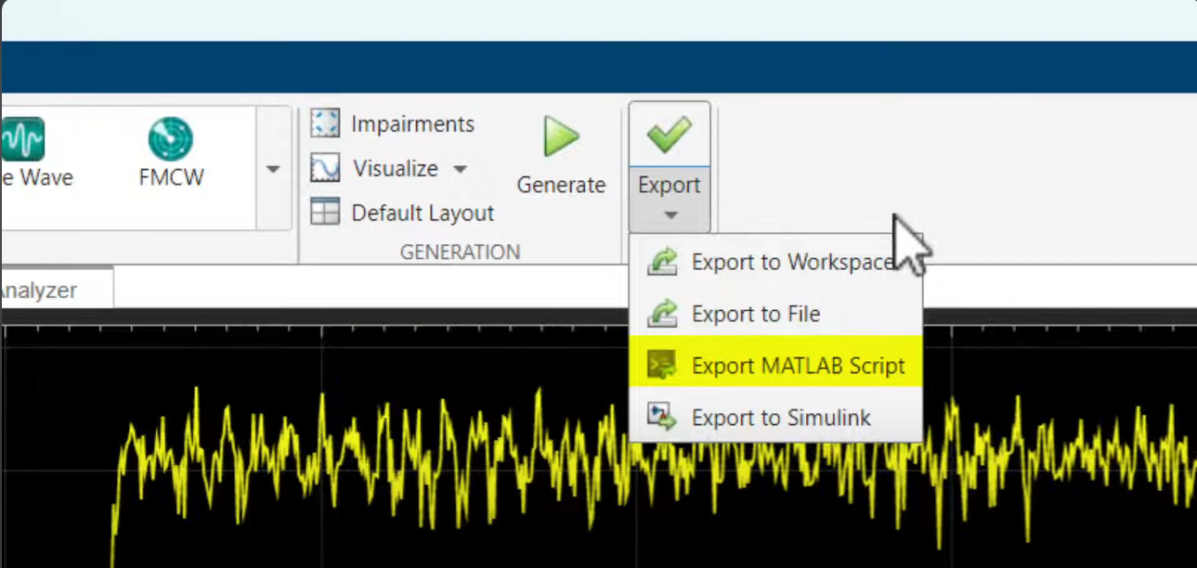
- Экспортированные данные в скрипт можно не вызывать повторно через приложение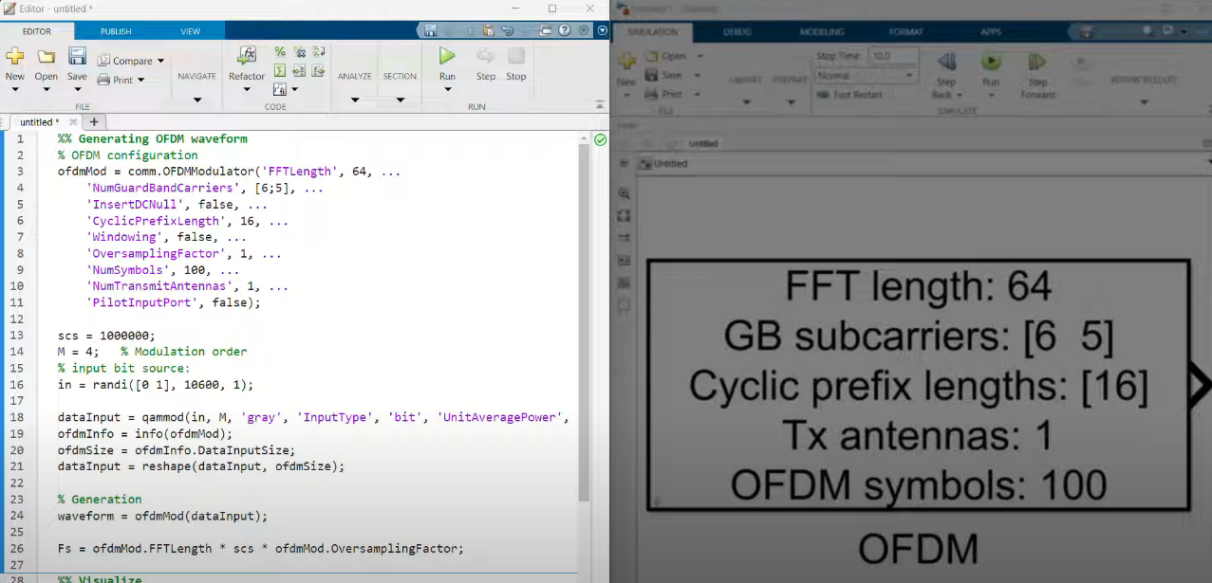
- Симуляция передачи данных возможна с применением реальных приемопередающих модулей поддерживаемых Matlab, но их нужно заранее установить 